Laporan Program Merge Sort

Dokumen Spesifikasi Program untuk Tugas Akhir Semester MK Struktur Data adn Algoritma (Praktik)



Disusun Oleh :

Agung Tri Atmojo 181511036
M. Zaki Devara 181511057
Rhio Adjie Fabian 181511064

Kelas 1 – B

Jurusan Teknik Komputer dan Informatika
Program Studi D3 Teknik Informatika
Politeknik Negeri Bandung

2019
DAFTAR ISI
DAFTAR ISI ........................................................................................................... 1
BAB I SPESIFIKASI PROGRAM ......................................................................... 2
BAB II PERANCANGAN PROGRAM ................................................................. 3
BAB III KESIMPULAN ......................................................................................... 4
BAB I
SPESIFIKASI PROGRAM

1.1 Deskripsi Program
Merge sort adalah algoritma divide and conquer yang didasarkan oleh gagasan/ide untuk memecah sebuah list ke beberapa sublist sampai setiap sublist hanya terdiri dari satu elemen. Kemudian, semua sub-list akan digabungkan kembali dengan aturan tertentu hingga hasil akhirnya adalah list yang sudah terurut.

Dalam program ini, list utama dengan n buah elemen akan dibagi menjadi dua bagian. List yang pertama beranggotakan elemen pertama s.d. elemen (n/2) dari list utama, sedangkan list yang kedua beranggotakan elemen (n/2+1) s.d. elemen n atau terakhir dari list utama. Kedua sublist ini akan diproses menggunakan binary tree masing – masing. Setiap sublist akan dimasukkan ke dalam tree dengan aturan elemen yang nilainya lebih kecil ditempatkan sebagai anak kiri dan elemen yang nilainya lebih besar ditempatkan sebagai anak kanan. Dalam setiap proses insertion pada binary tree juga akan dilakukan balancing menggunakan metode AVL.

Setelah itu, setiap node pada kedua tree akan dimasukkan kembali ke dalam dua sublist sebelumnya secara in order. Dengan begitu, keadaan di kedua sublist akan terurut secara ascending. Selanjutnya kedua sublist ini akan digabungkan kembali ke dalam list utama.

Untuk mengurutkan secara ascending, elemen pertama dari kedua sublist akan dibandingkan untuk menentukan elemen mana yang lebih dahulu dipindahkan ke list utama (sudah dalam keadaan kosong). Elemen yang pertama dimasukkan ke list utama adalah yang nilainya lebih kecil. Sedangkan untuk mengurutkan secara descending, elemen terakhir dari kedua sublist yang akan dibandingkan. Elemen yang pertama dimasukkan ke list utama adalah yang nilainya lebih besar. Proses penambahan elemen pada list utama selalu dilakukan pada akhir list.
1.2 Identifikasi Proses
Pada Program ini data/info yang akan diurutkan merupakan tipe data integer. Adapun proses – proses utama yang terdapat dalam program sebagai berikut :
- Insert Data List
Proses ini bertujuan untuk memasukkan data/inputan dari user lalu disimpan ke dalam sebuah linked list. IS dari proses ini adalah list masih kosong dan FS dari proses ini adalah list sudah terisi oleh input dari user.
- Delete Data List
Proses ini merupakan bagian untuk melakukan proses deleting pada sebuah elemen di dalam linked list yang telah ada. Proses ini dilakukan jika user merasa melakukan kesalahan dalam menginput data. IS dari proses ini adalah list tidak kosong atau masih lengkap dan FS dari proses ini adalah elemen list berkurang atau list menjadi kosong.
- Pemecahan List
Proses ini akan melakukan operasi untuk memecah sebuah linked list menjadi 2 bagian sama rata. Hal ini dilakukan untuk melanjutkan ke tahap proses berikutnya. IS dari proses ini adalah list masih utuh. Lalu, FS dari proses ini adalah list akan terbagi menjadi 2 bagian.
- Insert List ke dalam Tree
Proses ini bertujuan untuk memasukkan elemen dari list yang telah dipecah menjadi 2 bagian ke dalam AVL Binary Tree. Elemen dari list akan di-sorting didalam AVL Binary Tree. Pada proses ini akan didapatkan 2 buah AVL Binary Tree. IS dari proses ini adalah elemen dari list belum dimasukkan ke dalam AVL Binary Tree dan FS dari proses ini adalah elemen dari list telah dimasukkan ke setiap node di dalam AVL Binary Tree.
- Insert Tree ke dalam List
Proses ini akan melakukan proses inserting setiap node pada masing-masing AVL Binary Tree dengan cara traversal InOrder ke dalam list. IS dari proses ini adalah setiap node dari tree belum dimasukkan ke dalam list dan FS dari proses ini adalah list telah diisi oleh node dari tree.
- Penggabungan List
Proses ini merupakan tahap akhir dari program merge sort. Pada proses ini, kedua list akan digabungkan kembali menjadi satu list. Di tahap ini sorting akan kembali dilakukan antara satu list dengan list yang lainnya. Sehingga IS dari proses ini adalah kedua list belum digabungkan menjadi satu dan FS dari proses ini adalah kedua list telah di-sorting lalu digabungkan kembali menjadi satu linked list.

1.3 Identifikasi Data
1.3.1 Struktur Data
- tElmtList : record yang mempunyai subvariabel sbb :
    - info : variabel tunggal integer (nilai dari elemen)
    - next : variabel pointer ke tElmtList (pointer ke elemen list berikutnya)
- bTreeNode : record yang mempunyai subvariabel sbb:
    - info : variabel tunggal integer (nilai dari node)
    - left : variabel pointer ke bTreeNode (pointer ke anak kiri dari node)
    - right : variabel pointer ke bTreeNode (pointer ke anak kanan dari node)
- bTree : record yang mempunyai subvariabel :
    - root : variabel pointer ke bTreeNode (pointer ke root dari suatu pohon)

1.3.2 Kamus Data
- head : variabel pointer ke tElmtList (sebagai pointer ke elemen pertama di list utama)
- n : variabel tunggal integer (jumlah elemen list utama(head))
- left : variabel pointer ke tElmtList (sebagai pointer ke elemen pertama di list kiri ( elemen 1 s.d n/2))
- right : variabel pointer ke tElmtList (sebagai pointer ke elemen pertama di list kanan (elemen (n/2+1) s.d n))
- pohonKiri : variabel bertipe bTree (pohon untuk memproses list left)
- pohonKanan : variabel bertipe bTree (pohon untuk memproses list right)

BAB II
PERANCANGAN PROGRAM

2.1 Perancangan Proses
Hal-hal yang dituliskan pada subbab ini adalah sebagai berikut :
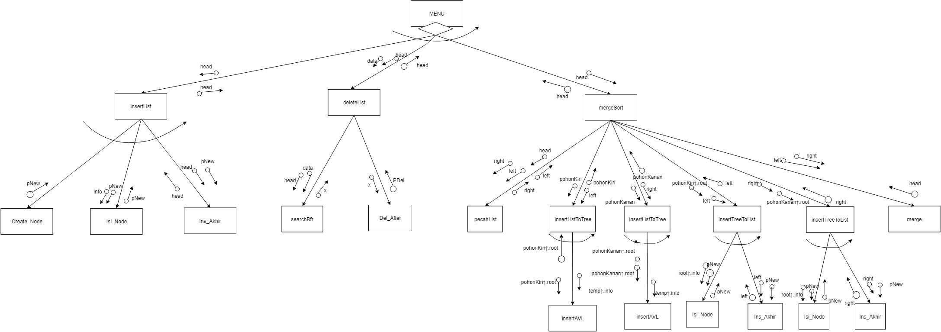
- Gambarkan hirarki programnya menggunakan tools STRUCTURED CHART (penjelasan dasar dan contoh ada pada diktat DDP Bab V : Structured Programming subbab Hubungan Antar Modul, juga dapat dibaca dari file lampiran dokumen ini (StructuredChart.pdf) ).

- Setelah itu, buat tabel penjelasan global dari setiap modul yang terdapat pada Structured Chart sebagai berikut :
No. | Nama Modul | Deskripsi | Jenis | Parameter | Kamus Data (Lokal)
 | menu  Pembuat :  Rhio Adjie Fabian | Menentukan modul yang akan dijalankan. | Procedure | - | head, pDel, pBef : variabel tunggal bertipe pointer of tElmtList.  pil, del : variabel tunggal bertipe integer.  sure : variabel tunggal bertipe karakter.  pulang : variabel tunggal bertipe boolean.
 | insertList  Pembuat :  Rhio Adjie Fabian | Memasukkan elemen baru pada akhir list. | Procedure | Sebutkan, jelaskan, termasuk penjelasan IS dan FS nya !  Sebutkan : nama, tipe data, passing by..  Jelaskan : sebagai penampung nilai apa, IS & FS berupa nilai apa | info, jumlah : variabel tunggal bertipe integer.  pNew : variabel tunggal bertipe pointer of tElmtList.
 | deleteList  Pembuat :  Rhio Adjie Fabian | Menghapus salah satu elemen di dalam list. | Procedure |  | pBef : variabell tunggal bertipe pointer of tElmtList.
 | mergeSort  Pembuat :  M. Zaki Devara | Mengurutkan suatu list secara ascending. | Procedure |  | left, right : variabel tunggal bertipe pointer of tElmtList.  pohonKiri, pohonKanan : variabel komposit bertipe bTree.
 | pecahList  Pembuat :  M. Zaki Devara | Memecah suatu list menjadi dua bagian yang jumlah elemennya sama atau paling banyak berselisih 1. | Procedure |  | n : variabel tunggal bertipe integer.  temp : variabel tunggal bertipe pointer of tElmtList.
 | insertListToTree  Pembuat :  M. Zaki Devara | Memasukkan semua elemen dalam list ke dalam binary Tree AVL. | Procedure |  | temp : variabel tunggal bertipe pointer of tElmtList.
 | insertTreeToList  Pembuat :  M. Zaki Devara | Memasukkan semua node yang ada dalam binary Tree sesuai urutan in order. | Procedure |  | pNew : variabel tunggal bertipe pointer of tElmtList.
 | merge  Pembuat :  M. Zaki Devara | Menggabungkan dua buah list dengan membuat list baru dan meletakkan elemen yang nilainya lebih kecil di depan list. | Function |  | result, pNew : variabel tunggal bertipe pointer of tElmtList
 | Create_Node  Pembuat:  M. Zaki Devara | memesan memory dengan alokasi dinamis | Function |  | p : variabel tunggal bertipe pointer of tElmtList
 | Isi_Node  Pembuat:  M. Zaki Devara | Mengisi node yang sudah dipesan dengan Nilai yang dikirimkan | Procedure |  | -
 | Ins_Awal  Pembuat:  M. Zaki Devara | Insert 1 node baru di awal Linked List | Procedure |  | -
 | Ins_Akhir  Pembuat:  M. Zaki Devara | Insert 1 node baru di akhir Linked List | Procedure |  | cur : variabel tunggal bertipe pointer of tElmtList
 | Search  Pembuat:  M. Zaki Devara | Mencari apakah ada elemen list dengan nilai | Function |  | ketemu : variabel tunggal bertpe boolean.  x : variabel tunggal bertipe pointer of tElmtList
 | SearchBfr  Pembuat:  M. Zaki Devara |  | Function |  | x : variabel tunggal bertipe pointer of tElmtList
 | Del_Awal  Pembuat:  M. Zaki Devara | Menghapus elemen pertama pada sebuah List | Funtion |  | q : variabel tunggal bertipe pointer of tElmtList
 | Del_After  Pembuat:  M. Zaki Devara |  | Function |  | pDel, pNext : variabel tunggal bertipe pointer of tElmtList
 | nbElmt  Pembuat:  M. Zaki Devara | Mencari banyaknya elemen pada sebuah list, mengirimkan 0 jika list kosong | Function |  | -
 | bCreateTree  Pembuat:  M. Zaki Devara | Membuat tree kosong | Functiion |  | New : variabel komposit bertipe bTree
 | bCreateNode  Pembuat:  M. Zaki Devara | Alokasi untuk membuat node baru | Function |  | newNode : variabel tunggal bertipe pointer of bTreeNode
 | bHeight  Pembuat:  M. Zaki Devara | Mengembalian height dari suatu node | Function |  | leftHeight, rightHeight : variabel tunggal bertipe integer
 | heightDiff  Pembuat:  M. Zaki Devara | Mencari selisih dari height antara subtree kiri dengan subtree kanan | Function |  | -
 | rightRotate  Pembuat:  M. Zaki Devara | Memutar ke arah kanan dengan root awal berupa parameter node | Function |  | X, temp : variabel tunggal bertipe pointer of bTreeNode
 | leftRotate  Pembuat:  M. Zaki Devara | Memutar ke arah kiri dengan root awal berupa parameter node | Function |  | X, temp : variabel tunggal bertipe pointer of bTreeNode
 | InsertAVL  Pembuat:  M. Zaki Devara | Insert node dengan aturan BST dan balancing sehingga selisih height subtree kiri dan subtree kanan <= 1 | Function |  | balance : variabel tunggal betipe integeer

Function Create_Node()
Begin
p ← alloc(1, tElmtList)
return p
endFunction

Procedure Isi_Node(p, nilai)
if(p ≠ Nil) then
p↑.info ← nilai
p↑.next ← Nil
endIf
endProcedure

Procedure Ins_Awal(p, pNew)
Begin
pNew↑.next ← p
p ← pNew
endProcedure

Procedure Ins_Akhir(p, pNew)
Begin
if(p = Nil)
then Ins_Awal(p, pNew)
else cur ← p
while(cur↑.next ≠ Nil) do
cur ← cur↑.next
endWhile
cur↑.next = pNew
endIf
endProcedure

Function Search(p, nilai)
Begin
ketemu ← .false.
x ← Nil
while(NOT ketemu AND p ≠ Nil) do
if(p↑.info = nilai) then
x ← p
ketemu ← .true.
endIf
p ← p↑.next
endWhile
return x
endFunction

Function SearchBfr(p, nilai)
Begin
x ← Nil
while(p ≠ Nil) do
if(p↑.next↑.info = nilai) then
x ← p
return x
endIf
p ← p↑.next
endWhile
return x
endFunction

Function Del_Awal(p)
Begin
q ← p
p ← p↑.next
q↑.next ← Nil
return q
endFunction

Function Del_After(pBef)
Begin
pDel ← pBef↑.next
pNext ← pDel↑.next
pBef↑.next ← pNext
pDel↑.next ← Nil
return pDel
endFunction

Function nbElmt(p)
Begin
if(p = Nil)
then return 0
else return (nbElmt(p↑.next) + 1)
endIf
endFunction

Procedure insertList(p)
Begin
Read (keyboard) jumlah
for(i ← 1 to jumlah, i ← i + 1) do
Read (keyboard) info
pNew ← Create_Node()
Isi_Node(pNew, info)
Ins_Akhir(p, pNew)
endFor
endProcedure

Procedure deleteList(p, data)
Begin
pBef ← Nil
if(Search(p, data) ≠ Nil) then
if((p↑)↑.info = data)
then dealloc(Del_Awal(p))
else pBef = SearchBfr(p, data)
dealloc(Del_After(pBef))
endIf
endIf
endProcedure

Procedure pecahList(source,l,r)
Begin
n ← nbElmt(p)
l ← source
temp ← source
for(i ← 1 to n/2, i ← i + 1)
temp ← temp↑.next
endFor
right ← temp↑.next
temp↑.next ← Nil
endProcedure

Function bCreateTree()
Begin
New.root ← Nil
return New
endFunction

Function bCreateNode(X)
Begin
newNode ← alloc(1, bTreeNode)
if(newNode ≠ Nil) then
newNode↑.left ← Nil
newNode↑.right ← Nil
newNode↑.info ← X
endIf
return newNode
endFunction

Function bHeight(root)
Begin
if(root = Nil) then
return 0
endIf
leftHeight ← bHeight(root↑.left)
rightHeight ← bHeight(root↑.right)
if(leftHeight > rightHeight)
then return leftHeight+1
else return rightHeight+1
endIf
endFunction

Function heightDiff(root)
Begin
if(root = Nil)
then return 0
else return bHeight(root↑.left) – bHeight(root↑.right)
endIf
endFunction

Function rightRotate(node)
Begin
X ← node↑.left
temp ← X↑.right
X↑.right ← node
node↑.left ← temp
return X
endFunction

Function leftRotate(node)
Begin
X ← node↑.right
temp ← X↑.left
X↑.left ← node
node↑.right ← temp
return X
endFunction

Function insertAVL(root, data)
Begin
if(root = Nil) then
root ← bCreateNode(data)
endIf
if(data < root↑.info)
then root↑.left ← insertAVL(root↑.left, data)
else if(data > root↑.info)
then root↑.right ← insertAVL(root↑.right, data)
else return root
endIf
endIf
balance ← heightDiff(root)
if(balance > 1 AND data < root↑.left↑.info) then
return rightRotate(root)
endIf
if(balance < -1 AND data > root↑.right↑.info) then
return leftRotate(root)
endIf
if(balance > 1 AND data > root↑.left↑.info) then
root↑.left ← leftRotate(root↑.left)
return rightRotate(root)
endIf
if(balance < -1 AND data < root↑.right↑.info) then
root↑.right ← rightRotate(root↑.right)
return leftRotate(root)
endIf
return root
endFunction

Procedure insertListToTree(pohon, p)
Begin
while(head ≠ Nil) do
temp ← Del_Awal(p)
pohon↑.root = insertAVL(pohon↑.root, temp↑.info)
endWhile
endProcedure

Procedure insertTreeToList(root, p)
Begin
if(root ≠ Nil)
insertTreeToList(root↑.left, p)
pNew ← Create_Node()
Isi_Node(pNew, root↑.info)
Ins_Akhir(p, pNew)
insertTreeToList(root↑.right, p)
endIf
endProcedure

Function merge(l,r)
Begin
result ← Nil
while(l ≠ Nil AND r ≠ Nil) do
if(l↑.info <= r↑.info)
then pNew ← Del_Awal(l)
else pNew ← Del_Awal(r)
endIf
Ins_Akhir(result, pNew)
endWhile
while(l ≠ Nil) do
pNew ← Del_Awal(l)
Ins_Akhir(result, pNew)
endWhile
while(r ≠ Nil) do
pNew ← Del_Awal(r)
Ins_Akhir(result, pNew)
endWhile

return result
endFunction

Procedure mergeSort(p)
Begin
if(head ≠ Nil AND head↑.next ≠ Nil) then
left ← Nil
right ← Nil
pecahList(p, left, right)
pohonKiri ← bCreateTree()
pohonKanan ← bCreateTree()
insertListToTree(pohonKiri, left)
insertListToTree(pohonKanan, right)
insertTreeToList(pohonKiri.root, left)
insertTreeToList(pohonKanan.root, right)
p ← merge(right, left)
endIf
endProcedure

Procedure menu()
Begin
head ← Nil
pulang ← .true.
while(pulang) do
Read (keyboard) pil
case <pil> of
0 : pulang ← .false.
1 : sure ← ’Y’
while(sure = ’Y’ OR sure = ’y’) do
insertList(head)
Read (keyboard) sure
endWhile
2 : Read (keyboard) del
deleteList(head, del)
3 : mergeSort(head)
endCase
endWhile
endProcedure

Modul Utama
Begin
menu()
End

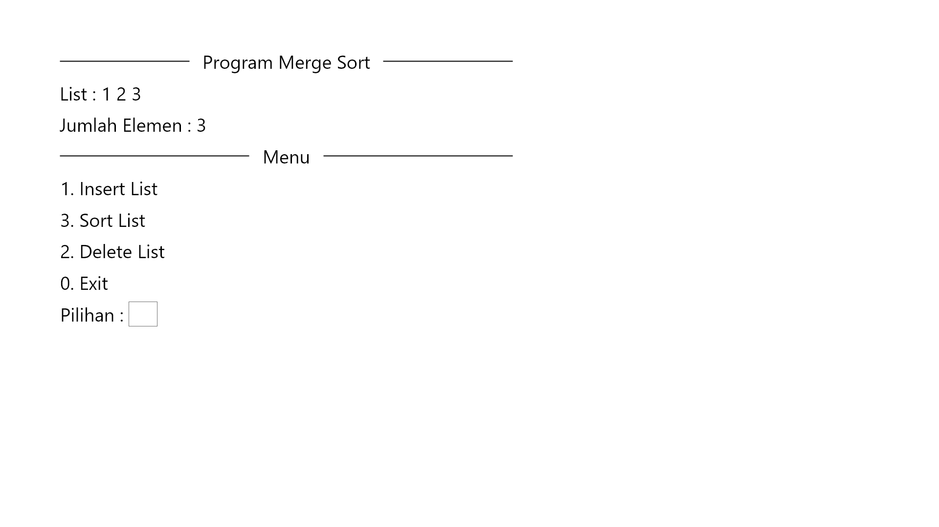
2.2 Perancangan Tampilan (Output)
Sub bab ini menggambarkan rancangan/desain output/tampilan pada layar.

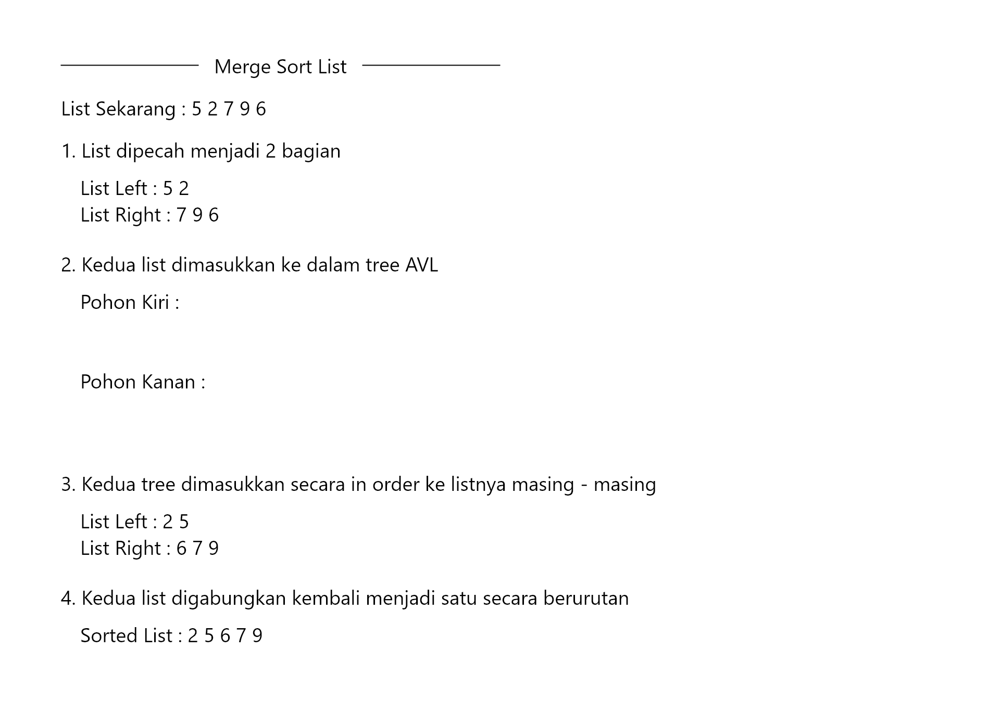
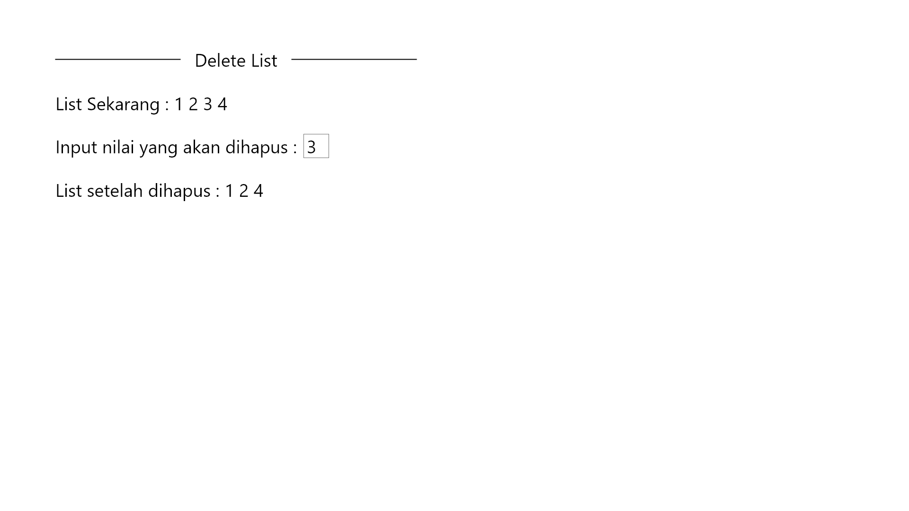
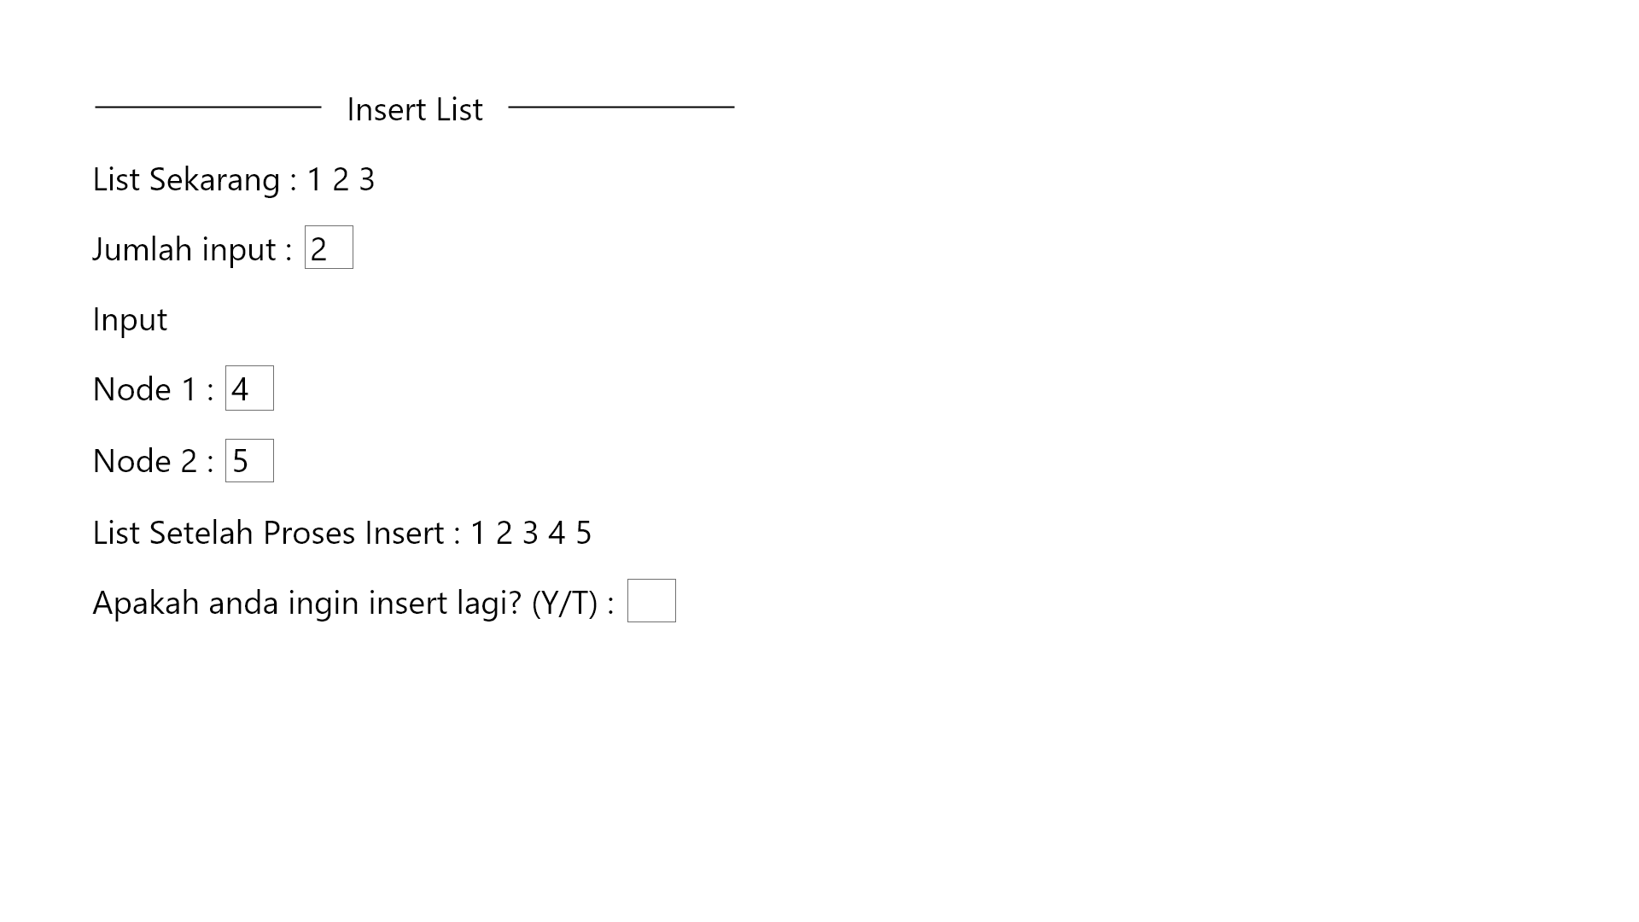
BAB III
KESIMPULAN

Berisi kesimpulan pencapaian tugas (apa yang sudah selesai dan apa saja yang belum / sejauh mana implementasi yang berhasil diselesaikan (versus spesifikasi yang diuraikan pada BAB I)).

